Moilanen Kasmir Kainpoika

Tampereen seudun ammattiopisto

toiminnallinen määrittely

# Sisältö

Contents

Sisältö 1

1. Johdanto 2

1.1 Tausta 2

1.2 Dokumentin tarkoitus ja kannattavuus 2

1.3 Tuotteen yleiskuvaus 2

1.4 Toteutusympäristö 2

2. Käsitteet 2

2.1 Käyttäjät 2

2.2 Turnaus 2

2.3 Ilmoittautuminen 2

3. Liitteet 3

4. tyyliopas 8

5. Käyttötapaukset 10

5.1 10

5.2 10

5.3 10

5.4 10

6. Ulkoiset liittymät 11

6.1 Laitteistoliittymät 11

6.2 Ohjelmistoliittymät 11

6.3 Tietokoneliittymät 11

7. Hylätyt ratkaisuvaihtoehdot 11

8. jatkokehitysajatuksia 11

9. Vielä avoimet asiat 11

# Johdanto

## Tausta

Toiminnallinen suunnitelma jonka toinen parista toteuttaa. Tehtävänä on suunnitella, miten tehdään LAN-tapahtumaan ilmoittautuminen ja turnaukset.

## Dokumentin tarkoitus ja kannattavuus

Tämä dokumentti on tarkoitus antaa parille ja pari tekee jonkin ohjelman osan. Dokumentin tekijä taas tekee parinsa suunnitelman pohjalta osan.

## Tuotteen yleiskuvaus

Ohjelmisto jonka avulla voi ilmoittautua LAN-tapahtumassa turnauksiin ja itse tapahtumaan.

## Toteutusympäristö

Ohjelma tehdään koulussa tunneilla. Ohjelma palautetaan Githubiin opettajan tarkastettavaksi ja arvioitavaksi

# Käsitteet

## Käyttäjät

**tiimin johtaja**ilmoittaa oman tiiminsä turnaukseen

**admin**

hallitsee turnauksia (lisää poistaa ja muokkaa niitä ja ilmoittautumisia)

**osallistuja**

Kirjautuu ja ilmoittaa itsensä tapahtumaan ja varaa paikan.

## Turnaus

**Turnaus**

lyhyt peli sessio tapahtuma jossa joukkueet kilpailevat

**peli**

kertoo pelin, jossa kilpaillaan

**joukkue**

ryhmä, joka kilpailee

## Ilmoittautuminen

**Käyttäjä**

kirjautuvan henkilön nimi

**salasana**

avainsana jolla käyttäjä varmistaa, että hän on kyseinen henkilö

**sähköposti**

sähköposti osoite jonne käyttäjälle lähetetään varmistus joukkueeseen ja tapahtumaan ilmoittautumisesta

**asema**

henkilön rooli ryhmässä(tiiminjohtaja, jäsen)

# 3. Liitteet

käyttötapauskaavio



ER-Kaavio turnauksesta ja tietokannoista



Tietokanta-kaavio



pika luonnos käyttöliittymästä ja ulkoasun teema

Tietokone

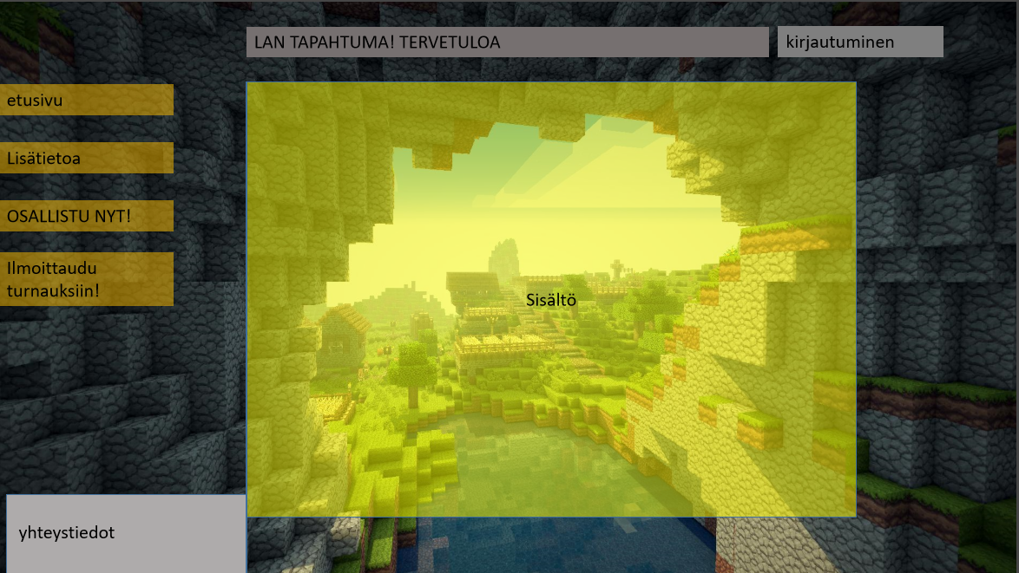

Tabletti

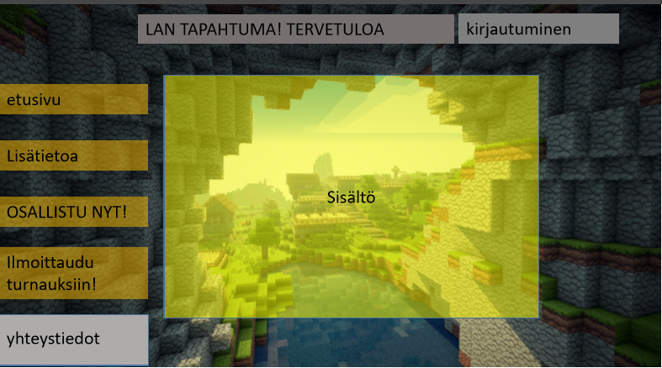

Kännykkä

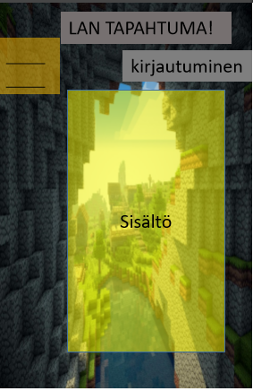(HUOM! yhteystieto sivu siirtyy luetteloon, jos se ei mahdu vasempaan ala-kulmaan kokonaisena)

Näyttökartat







# 4. tyyliopas

OTSIKKO: VERDANA 28 gray (-25%)

luettelossa: verdana 16 ja tausta orange(transparency: 50%)

sisältötekstit: TIMES NEW ROMAN 12 jonka tausta yellow (transparency: 50%)

Kirjautumispainike: sama kuin otsikko (HUOM! kaikki fontit skaalautuvat riippuen laitteesta ja linkit ovat väriltään mustia, kunnes sen päälle hoverataan, jolloin ne muuttuvat punaisiksi hoverin ajaksi.)

background: taustakuvaksi käy mikä tahansa ikoninen peli jonka kaikki tunnistavat ensi silmäyksellä (esim. minecraft, doom, quake, halo, half-life jne.)

yhteystiedot gray (-25%)

# 5. Käyttötapaukset

## 5.1

Tunniste ilmoittautuminen

kuvaus henkilö ilmoittautuu tapahtumaan

normaali tapahtumien kulku   
 Henkilö antaa tarvittavat tiedot(nimi, sukunimi ja sähköposti ja ryhmän jäsenyys) ja valitsee avoimen paikan tapahtuman kartasta. Henkilön sähköpostiin tulee koodi, jolla hän pääsee tapahtuman paikalle.

vaihtoehtoinen kulku

Henkilölle tulee virhekoodi, joka kertoo mikä on vikana. (esim. ei avoimia paikkoja, olet varannut jo paikan jne.)

## 5.2

tunniste tiimin rekisteröinti

kuvaus tiimin johtaja rekisteröi tiiminsä turnaukseen

normaali tapahtumien kulku  
 tiimin johtaja valitsee turnaukseen ryhmänsä(ryhmän johtaja laittaa kenttään koodin joka tulee sähköpostiin jos osallistuja on valinnut jäsenyyden ryhmässä jos osallistuu turnauksiin) ja valitsee mihin turnaukseen ryhmä osallistuu. Tämän jälkeen johtajalle tulee lista jäsenistään ja turnauksen kellonajasta.

vaihtoehtoinen kulku

ei pysty ilmoittautumaan ja joutuu yrittämään uudelleen. antaa virhekoodin jos turnaus on jo varattu.

## 5.3

tunniste Admin: kirjautuminen

kuvaus Admin kirjautuu

normaali tapahtumien kulku

admin siirtyy kirjautumissivulle. kirjottaa käyttäjänsä ja salasanan ja siirtyy siitä admin näkymään.

vaihtoehtoinen tapahtumien kulku

ei erilaisesti, ellei tule virhettä.

## 5.4

tunniste Admin: turnaukset

kuvaus Admin muokkaa turnauksia

normaali tapahtumien kulku

Admin kirjautuu käyttäjällään ja poistaa, muokkaa tai lisää turnauksia. käyttäjä valitsee turnauksen nimen, ajankohdan ja kirjoittaa valitun pelin. turnaus lisääntyy, poistuu tai muokkaantuu turnaus valinta listassa.

vaihtoehtoinen tapahtumien kulku

ei erilaisesti, ellei tule virhettä.

# 6. Ulkoiset liittymät

## 6.1 Laitteistoliittymät

Käytettävissä tietokoneilla tableteilla ja puhelimella.

## 6.2 Ohjelmistoliittymät

Ei liitettyjä järjestelmiä.

## 6.3 Tietokoneliittymät

-

# 7. Hylätyt ratkaisuvaihtoehdot

# 8. jatkokehitysajatuksia

kehitetään niin että paikalle tulleet merkitään muistiin

# 9. Vielä avoimet asiat

-